ใบงานที่ 44 เส้นทแยงมุมของรูปสี่เหลี่ยม
วันที่ ........ เดือน.......................... พ.ศ. ...............
ชื่อ.............................................................ชั้น..................... เลขที่ ................

ได้คะแนน

..........................................
คะแนนเต็ม 10 คะแนน

ให้นักเรียนปฏิบัติตามข้อกำหนด

2 ซม.
4 ซม.
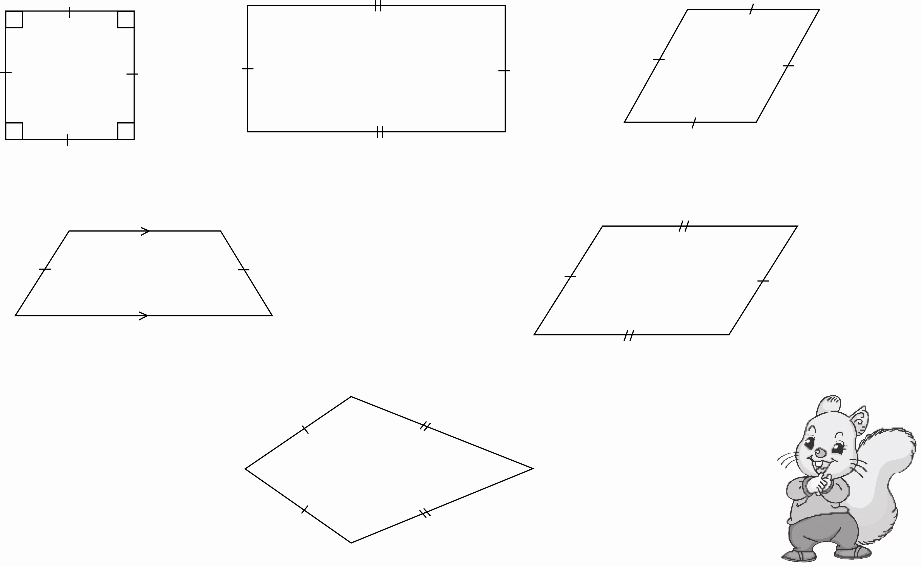
2 ซม.
2 ซม.

2.4 ซม.
3 ซม.

1.5 ซม.
2 ซม.
4 ซม.

2 ซม.
3 ซม.

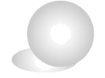
1. กำหนดตัวอักษรแทนชื่อรูปสี่เหลี่ยมแต่ละรูป
2. ลากเส้นทแยงมุมทั้งสองเส้นของรูปสี่เหลี่ยมทุกรูป และวัดความยาวของเส้นทแยงมุมทั้งสองเส้น
เส้นทแยงมุมของรูปสี่เหลี่ยมจัตุรัส = _____________________
เส้นทแยงมุมของรูปสี่เหลี่ยมผืนผ้า = _____________________
เส้นทแยงมุมของรูปสี่เหลี่ยมด้านขนาน = _____________________
เส้นทแยงมุมของรูปสี่เหลี่ยมขนมเปียกปูน = _____________________
เส้นทแยงมุมของรูปสี่เหลี่ยมคางหมู = _____________________
เส้นทแยงมุมของรูปสี่เหลี่ยมรูปว่าว = _____________________
3. กำหนดตัวอักษร ณ จุดตัดกันของเส้นทแยงมุม
4. บอกชื่อรูปสี่เหลี่ยมที่มีเส้นทแยงมุมยาวเท่ากัน ________________________
5. บอกชื่อรูปสี่เหลี่ยมที่มีเส้นทแยงมุมตัดกันเป็นมุมฉาก ____________________

